Sjabloon Programma van Eisen

Naam: Diana van Kampen

Leerlingnummer: 1005201

Datum: 16-03-2022

Inhoudsopgave

Inleiding 3

Het bedrijf 3

Probleemstelling 3

Doelgroep(en) 3

De vormgeving 4

Informatie 4

Overig 4

# Inleiding

Ons bedrijf ApproX heeft van de hoofd automatisering van de pizzaketen(Corleone): Sopranos Pizza de opdracht gekregen om een website te maken voor online bestellingen. Hierdoor kan de klant nog beter bediend worden. Onze collega's van de afdeling verkoop hebben de opdracht binnengehaald en inmiddels is het eerste gesprek gevoerd. Mij wordt nu gevraagd om op basis van het gespreksverslag de informatiebehoeftenanalyse vast te stellen om vervolgens het functioneel en technisch ontwerp op te stellen. Na goedkeuring door dhr. Corleone van mijn gemaakte ontwerp mag ik de webapplicatie realiseren. De applicatie moet uiteraard daarna in een live omgeving worden opgeleverd.

# Het bedrijf

Pizzaketen Sopranos Pizza heeft ons bedrijf Appro+ de opdracht gegeven om website te maken voor online bestellingen. Sopranos Pizza is flink aan het uitbreiden, in diverse steden worden nieuwe vestigingen geopend. Door de groei is er behoefte ontstaan aan een website voor online bestellingen. Hierdoor kan de klant nog beter bediend worden.

# Probleemstelling

Sopranos Pizza is flink aan het uitbreiden, in diverse steden worden nieuwe vestigingen geopend. Door de groei is er behoefte ontstaan aan een website voor online bestellingen.

# Doelgroep(en)

De applicatie gaat gebruikt worden door de werknemers van de Soprano’s Pizza en de klanten die willen bestellen bij Soprano’s Pizza.

# De vormgeving

3 kleuren die in elke pagina overeenkomen. Zoals achtergrond moet niet te opvallend zijn. De producten (pizza’s en drinken) moet opvallen! Voor de bestel knop een opvallende kleur zodat de klant weet waar hij of zij op bestellen kan klikken. Prijzen duidelijk zichtbaar zodat de klant weet hoeveel het kost.

Voor logo de kleuren gebruikt:

* Licht bruin – pizza bodem
* Rood – salami, tomaten saus, ui
* Geel – kaas, ananas, sinas

Voor de pagina’s gebruiken we kleuren die opvallen en ook in de thema terug komen

* green – buttons en navigatiebalk
* lightgreen – header en footer
* lightgoldenrodyellow - achtergrond
* lightblue – tekst vlakken

zie afbeelding

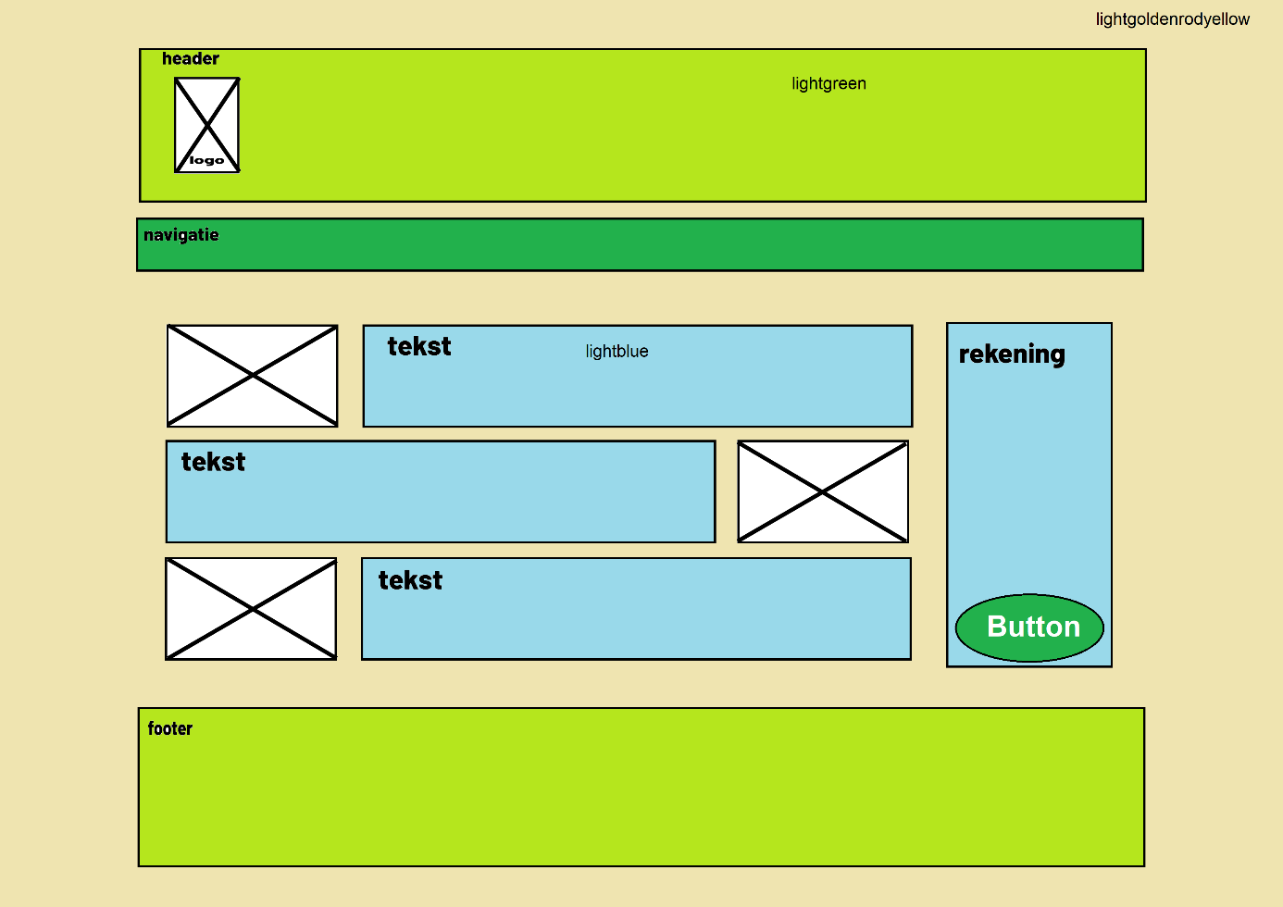

# Informatie

Heb de informatie van de klant voor zijn website op een rij gezet.

* Duidelijke style
* Menukaart bestaand uit minimaal 4 soorten pizza’s
  + Tonno
  + Vegetariano
  + Quattro formaggio
  + Sopranos Deluxe
* Welkomstpagina voorzien van pizza’s.
* De klant moet kunnen kiezen uit:
  + medium pizza (25 cm)
  + large pizza (35 cm)
  + calzone (opgevouwen pizza)
    - Deze producten moeten worden uitgelezen uit een database tabel.
* Webformulier
  + Prijs berekenen
  + Korting berekenen (2-de en daarop volgende pizza’s zijn 50% afgeprijsd).
  + Klant ziet een bevestiging dat de bestelling is gelukt en ziet hierop minimaal ingevulde formulier gegevens, de bestelling en de berekende bedragen.

# Overig

Extra pizza’s erbij zetten zodat je uit meer dan 4 pizza’s kan kiezen. Ook is er drinken bijgezet zodat de klant een lekker drankje bij de pizza heeft.

* Extra pizza’s
  + Hawaï
  + Salami
  + Bolognese
  + Shoarma
  + Pollo
  + Margherita
* Drinken
  + Cola
  + Cola light
  + 7up
  + Sinas
  + Red Bull
  + Milkshake vanille
  + Milkshake choco
  + Milkshake aardbei
  + Chocomelk
  + Fristi
  + Appelsap

Voor locatie is het een idee om een map aan te geven waar hun eventueel de pizza zelf kunnen halen. Ook gegevens zoals telefoonnummer of e-mailadres.